МІНІСТЕРСТВО ОСВІТИ І НАУКИ УКРАЇНИ

КРЕМЕНЧУЦЬКИЙ НАЦІОНАЛЬНИЙ УНІВЕРСИТЕТ

ІМЕНІ МИХАЙЛА ОСТРОГРАДСЬКОГО

НАВЧАЛЬНО-НАУКОВИЙ ІНСТИТУТ ЕЛЕКТРИЧНОЇ ІНЖЕНЕРІЇ

ТА ІНФОРМАЦІЙНИХ ТЕХНОЛОГІЙ

Кафедра автоматизації та інформаційних систем

Навчальна дисципліна

**«ПАРАЛЕЛЬНІ ТА РОЗПОДІЛЕНІ ОБЧИСЛЕННЯ»**

ЗВІТИ З ЛАБОРАТОРНИХ РОБІТ

Виконав

студент групи КН-23-1

Полинько І.М.

Перевірила

доцент кафедри АІС

Істоміна Н. М.

Кременчук 2025

МІНІСТЕРСТВО ОСВІТИ І НАУКИ УКРАЇНИ

КРЕМЕНЧУЦЬКИЙ НАЦІОНАЛЬНИЙ УНІВЕРСИТЕТ

ІМЕНІ МИХАЙЛА ОСТРОГРАДСЬКОГО

НАВЧАЛЬНО-НАУКОВИЙ ІНСТИТУТ ЕЛЕКТРИЧНОЇ ІНЖЕНЕРІЇ

ТА ІНФОРМАЦІЙНИХ ТЕХНОЛОГІЙ

Кафедра автоматизації та інформаційних систем

Навчальна дисципліна

**«ПАРАЛЕЛЬНІ ТА РОЗПОДІЛЕНІ ОБЧИСЛЕННЯ»**

ЗВІТ З ЛАБОРАТОРНОЇ РОБОТИ № 1

Виконав

студент групи КН-23-1

Полинько І. М.

Перевірила

доцент кафедри АІС

Істоміна Н. М.

Кременчук 2025

**Лабораторна робота №1**

**Тема:** Оцінювання ефективності розпаралеленого алгоритму

**Мета:** набути навичок оцінювання ефективності розпаралелювання довільного алгоритму.

**Хід роботи:**

1. Для виконання завдання вибрати довільний процес, що може бути

поданий у вигляді алгоритму (можна взяти бізнес процес із завдання для дипломної роботи).

1. Скласти детальний послідовний алгоритм вибраного процесу. Додати

складений алгоритм до звіту.

1. Розпаралелити послідовний алгоритм використовуючи концепцію

необмеженого паралелізму. Додати складений алгоритм до звіту.

1. Для отриманого алгоритму знайти значення таких характеристик:

– загальна кількість операцій N;

– кількість послідовних операцій ns;

– кількість паралельних операцій np;

– частка послідовних операцій β;

– сумарна висота паралельної форми;

– ширина паралельної форми;

– максимальне можливе прискорення R.

Якщо в алгоритмі наявні декілька паралельних форми, обчислюємо їх

інтегральні показники (підсумовуємо їх).

**Завдання 1-2:**

Створимо детальний послідовний алгоритм приготування за рецептом.



Рисунок 1.1 - Послідовний алгоритм у середовищі Visio

**Завдання 3:**

Розпаралелимо послідовний алгоритм:

Рисунок 1.2 – Необмежено паралельний алгоритм

Масштаб часу наступний:

* 0.5 хв. – 5 мм.;
* 1 хв. – 5 мм.;
* 2 хв. – 10 мм.;
* 3 хв. – 10 мм.;
* 5 хв. – 15 мм.;
* 7 хв. – 20 мм.;
* 10 хв. – 25 мм.;
* 30 хв. – 35 мм.

Наведемо оновлену діаграму алгоритму з урахуванням масштабу часу.



Рисунок 1.3 – Необмежено паралельний алгоритм

з урахуванням масштабу часу

Наведемо діаграму обмеженого паралелізму:



Рисунок 1.4 – Обмежено паралельний алгоритм

**Завдання 4:**

Знаходимо значення характеристик для усіх алгоритмів.

Таблиця 1 – Послідовний алгоритм

|  |  |  |  |
| --- | --- | --- | --- |
| **Номер дії** | **Зміст** | **Вартість послідовна, хв** |  |
| 1 | Змішати муку, воду, яйце, сіль | 10 |  |
| 2 | Вимісити тісто | 10 |  |
| 3 | Залишити тісто | 30 |  |
| 4 | Нарізати м'ясо | 5 |  |
| 5 | Перемолоти м'ясо на фарш | 5 |  |
| 6 | Дрібно нарізати цибулю | 2 |  |
| 7 | Змішати фарш, цибулю, спеції | 3 |  |
| 8 | Розкачати тісто | 7 |  |
| 9 | Вирізати кружечки | 5 |  |
| 10 | Покласти начинку | 10 |  |
| 11 | Заліпити краї | 0,5 |  |
| 12 | Закип'ятити воду | 5 |  |
| 13 | Додати сіль, лавровий лист | 0,5 |  |
| 14 | Кинути пельмені у киплячу воду | 0,5 |  |
| 15 | Варити до спливання + 5 хв | 10 |  |
| 16 | Дістати пельмені | 1 |  |
| 17 | Додати масло | 1 |  |
|  |  |  |  |
|  | Оцінювання послідовного алгоритму: |  |  |
|  | Загальна кількість операції | 17 |  |
|  | Кількість послідовних операцій | 17 |  |
|  | Кількість паралельних операцій |  |  |
|  | Частка послідовних операцій | 1 |  |
|  | Частка паралельних операцій |  |  |
|  | Сумарна висота паралельної форми |  |  |
|  | Ширина паралельної форми |  |  |
|  | Загальна вартість роботи | 105,5 |  |
|  | Вартість послідовних операцій | 105,5 |  |
|  | Вартість паралельних операцій |  |  |
|  | Максимальне можливе прискорення | 26,375 |  |

Таблиця 2 – Необмежено паралельний алгоритм

|  |  |  |  |  |  |  |
| --- | --- | --- | --- | --- | --- | --- |
| **Номер дії** | **Зміст** | **Вартість ФП1** | **Вартість ФП2** | **Вартість ФП3** | **Вартість ФП4** | **Вартість рядка** |
| 1 | Змішати муку, воду, яйце, сіль | 10 |  |  |  | 10 |
| 2 | Вимісити тісто | 10 |  |  |  | 10 |
| 3 | Залишити тісто, дрібно нарізати цибулю, нарізати м'ясо, закип'ятити воду | 30 | 2 | 5 | 5 | 30 |
| 4 | Розкачати тісто, перемолоти м'ясо на фарш, додати сіль і лавровий лист | 7 |  | 5 | 0,5 | 7 |
| 5 | Вирізати кружечки, змішати фарш та цибулю зі спеціями | 5 |  | 3 |  | 5 |
| 6 | Покласти начинку | 10 |  |  |  | 10 |
| 7 | Заліпити краї | 0,5 |  |  |  | 0,5 |
| 8 | Кинути пельмені у киплячу воду | 0,5 |  |  |  | 0,5 |
| 9 | Варити до спливання + 5 хв | 10 |  |  |  | 10 |
| 10 | Дістати пельмені | 1 |  |  |  | 1 |
| 11 | Додати масло | 1 |  |  |  | 1 |

|  |  |  |  |  |  |  |
| --- | --- | --- | --- | --- | --- | --- |
|  |  |  |  |  |  |  |
|  | **Оцінювання паралельного алгоритму:** |  |  |  |  |  |
|  | Висота паралельної форми | 11 |  |  |  |  |
|  | Кількість послідовних операцій | 8 |  |  |  |  |
|  | Кількість паралельних операцій | 9 |  |  |  |  |
|  | Частка послідовних операцій | 47% |  |  |  |  |
|  | Частка паралельних операцій | 53% |  |  |  |  |
|  | Ширина паралельної форми | 4 |  |  |  |  |
|  | Загальна вартість роботи | 105,5 |  |  |  |  |
|  | Вартість послідовних операцій | 43 |  |  |  |  |
|  | Вартість паралельних операцій | 42 |  |  |  |  |
|  | Вартість розпаралеленого алгоритму | 85 |  |  |  |  |
|  | Прискорення при необ. парал. | 1,24 |  |  |  |  |
|  | Максимальне можливо прискорення | 26,4 |  |  |  |  |

Таблиця 3 – Обмежено паралельний алгоритм

|  |  |  |  |  |
| --- | --- | --- | --- | --- |
| **Номер дії** | **Зміст** | **Вартість ФП1** | **Вартість ФП2** | **Вартість рядка** |
| 1 | Змішати муку, воду, яйце, сіль | 10 |  | 10 |
| 2 | Вимісити тісто | 10 |  | 10 |
| 3 | Залишити тісто, дрібно нарізати цибулю, нарізати м'ясо, перемолоти м’ясо на фарш, змішати фарш та цибулю зі спеціями | 30 | 15 | 30 |
| 4 | Розкачати тісто | 7 |  | 7 |
| 5 | Вирізати кружечки | 5 |  | 5 |
| 6 | Покласти начинку, закип'ятити воду, додати сіль та лавровий лист | 10 | 5,5 | 10 |
| 7 | Заліпити краї | 0,5 |  | 0,5 |
| 8 | Кинути пельмені у киплячу воду | 0,5 |  | 0,5 |
| 9 | Варити до спливання + 5 хв | 10 |  | 10 |
| 10 | Дістати пельмені | 1 |  | 1 |
| 11 | Додати масло | 1 |  | 1 |
|  |  |  |  |  |
|  | **Оцінювання паралельного алгоритму:** |  |  |  |
|  | Висота паралельної форми | 11 |  |  |
|  | Кількість послідовних операцій | 9 |  |  |
|  | Кількість паралельних операцій | 8 |  |  |
|  | Частка послідовних операцій | 53% |  |  |
|  | Частка паралельних операцій | 47% |  |  |
|  | Ширина паралельної форми | 2 |  |  |
|  | Загальна вартість роботи | 105,5 |  |  |
|  | Вартість послідовних операцій | 44 |  |  |
|  | Вартість паралельних операцій | 41 |  |  |
|  | Вартість розпаралеленого алгоритму | 85 |  |  |
|  | Прискорення при необ. парал. | 1,24 |  |  |
|  | Максимальне можливо прискорення | 52,8 |  |  |

**Висновки:**

На цій лабораторній роботі миоцінили ефективність розпаралеленого алгоритму та набули навичок оцінювання ефективності розпаралелювання довільного алгоритму. У моєму варіанті розпаралелювання необмеженим паралелізмом не надало достатньо ефективного приросту, прискоривши процес в 1.24 рази, при максимально можливих 26.4. Але метод обмеженого паралелізму надає більшого прискорення за рахунок вдвічі меншої кількості пристроїв, видаючи те саме прискорення в 1.24 рази.

**Контрольні питання:**

1. **Поясніть закон Амдала в загальному виді.**

**Закон Амдала** визначає максимальне прискорення, яке можна отримати від розпаралелювання програми.

1. **Поясніть закон Амдала з точки зору написання програм.**

У програмуванні закон Амдала означає, що навіть якщо велика частина коду виконується паралельно, серійна (непаралельна) частина обмежує максимальне прискорення.

1. **Що таке внутрішній паралелізм?**

**Внутрішній паралелізм** – це можливість виконання кількох операцій одночасно всередині одного процесора або пристрою (наприклад, конвеєризація в процесорах).

1. **Поясніть концепцію необмеженого паралелізму.**

**Необмежений паралелізм** – ідея, що теоретично можливо досягти будь-якого рівня прискорення, якщо є достатньо процесорів і відсутні послідовні обмеження.

1. **Скільки пристроїв необхідно для реалізації вашого розпаралеленого алгоритму?**

Для реалізація необмеженого паралелізму мені знадобилося чотири пристрої, а для обмеженого – два пристрої.

1. **Як оцінюється ефективність розпаралелювання?**

**Ефективність розпаралелювання** оцінюється коефіцієнтом прискорення:

$E=\frac{Z}{P}$, (1.1)

де *Z* – загальна вартість роботи, *P* – вартість розпаралеленого алгоритму.

1. **Що таке ширина паралельної форми?**

Ширина паралельної форми – це кількість пристроїв, що використовується для розпаралелювання.

1. **Що таке висота паралельної форми?**

Висота паралельної форми – це кількість усіх процесів, враховуючи їх розпаралелення.

1. **Як обчислюється частка паралельних операцій?**

Частка паралельних операцій обчислюється наступним чином:

$C=\frac{Z}{P}$, (1.2)

де *Z* – загальна кількість операцій, *P* – кількість паралельних операцій.

МІНІСТЕРСТВО ОСВІТИ І НАУКИ УКРАЇНИ

КРЕМЕНЧУЦЬКИЙ НАЦІОНАЛЬНИЙ УНІВЕРСИТЕТ

ІМЕНІ МИХАЙЛА ОСТРОГРАДСЬКОГО

НАВЧАЛЬНО-НАУКОВИЙ ІНСТИТУТ ЕЛЕКТРИЧНОЇ ІНЖЕНЕРІЇ

ТА ІНФОРМАЦІЙНИХ ТЕХНОЛОГІЙ

Кафедра автоматизації та інформаційних систем

Навчальна дисципліна

**«ПАРАЛЕЛЬНІ ТА РОЗПОДІЛЕНІ ОБЧИСЛЕННЯ»**

ЗВІТ З ЛАБОРАТОРНОЇ РОБОТИ № 2

Виконав

студент групи КН-23-1

Полинько І. М.

Перевірила

доцент кафедри АІС

Істоміна Н. М.

Кременчук 2025

**Лабораторна робота №2**

**Тема: Обчислення характеристик функціональних пристроїв**

**Мета:** набути навичок обчислення характеристик функціональних пристроїв і систем побудованих на них.

**Хід роботи:**

1. Для системи, що складається з функціональних пристроїв (характеристики ФП наведені у таблиці 2.1), визначити:

* кількість пристроїв;
* вартість роботи кожного ФП;
* вартість роботи системи;
* завантаженість кожного ФП;
* пікову продуктивність системи;
* реальну продуктивність системи;
* зважену завантаженість кожного ФП;
* зважену завантаженість системи;
* максимальну пікову продуктивність у системі;
* прискорення.

1. Увести до системи ще один ФП з максимальними з можливих характеристик. Оцінити, як зміниться прискорення та реальна продуктивність системи.
2. Увести до початкової системи ще один ФП з мінімальними з можливих характеристик. Оцінити як зміниться прискорення та реальна продуктивність системи.
3. До звіту додати лістинги розрахунків для початкової системи та систем з додатковими ФП.

Таблиця 2.1 – Варіанти характеристик функціональних пристроїв

|  |  |  |  |  |  |  |  |  |  |  |
| --- | --- | --- | --- | --- | --- | --- | --- | --- | --- | --- |
| Варіант 16 | ФП1 | ФП2 | ФП3 | ФП4 | ФП5 | ФП6 | ФП7 | ФП8 | ФП9 | ФП10 |
| Пікова продуктивність ФП | 8000 | 8000 | 8000 | 8000 | 8000 | 8000 | 8000 | 8000 | 8000 | 8000 |
| Реальна продуктивність ФП | 6985 | 6281 | 6472 | 7047 | 7150 | 5093 | 4910 | 5713 | 5141 | 6856 |
| Вартість однієї операції, нс | 2 | 2 | 2 | 2 | 2 | 2 | 2 | 2 | 2 | 2 |

**Завдання 1:**

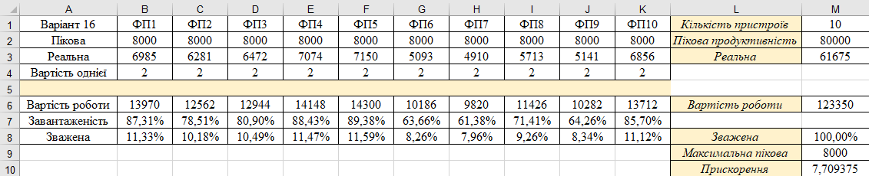

Рисунок 2.1 – Базова система

**Завдання 2:**

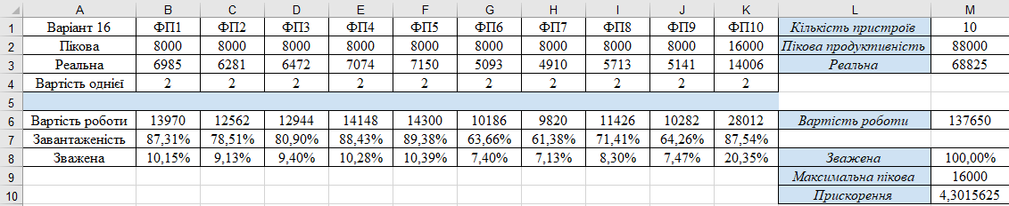

Рисунок 2.2 – Система «Кращий ФП»

**Завдання 3:**

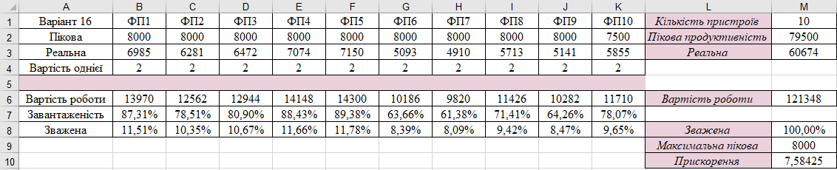

Рисунок 2.3 – Система «Гірший ФП»

**Завдання 4:**

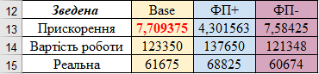

Рисунок 2.4 – Лістинг розрахунків

**Висновки:**

На цій лабораторній роботі миобчислювали характеристики функціональних пристроїв, набути навичок обчислення характеристик функціональних пристроїв і систем побудованих на них. У моєму варіанті покращення функціонального пристрою призвело до незначного збільшення вартості роботи та великого зменшення прискорення, а зменшення функціонального пристрою призвело до мінімальних змін параметрів у порівнянні з базовою системою.

**Контрольні питання:**

1. **Що таке вартість роботи?**

Вартість роботи – це кількість елементарних операцій, необхідних для виконання певної задачі або алгоритму.

1. **Як оцінюється вартість окремої логічної операції?**

Вартість логічної операції визначається за кількістю тактів або умовних одиниць, які потрібні для її виконання. У спрощеному аналізі приймається, що базова логічна операція (наприклад, AND, OR, NOT) має вартість 1 умовну одиницю.

1. **Як оцінюється вартість виконання вибраного алгоритму або програмного коду?**

Вартість виконання алгоритму визначається як сума вартостей усіх операцій, що виконуються, з урахуванням кількості повторень (циклів, рекурсій).

$С=\sum_{i=1}^{n}{c_{i}⋅k_{i}}$, (2.1)

де $c_{i}$ ​ – вартість $i$-тої операції, $k_{i}$ ​ – кількість її виконань.

1. **Що таке функціональний пристрій?**

Функціональний пристрій – це апаратний або логічний модуль, здатний виконувати певний набір обчислювальних операцій, таких як додавання, множення, передача даних тощо.

1. **Приклади системи, що складається з декількох функціональних пристроїв:**

* Центральний процесор (CPU), графічний процесор (GPU) та блок прискорення нейронних обчислень (TPU).
* Багатоядерний процесор, де кожне ядро – окремий функціональний пристрій.
* Вбудована система з арифметичним блоком, блоком пам’яті та блоком введення/виведення.

1. **Що таке простий функціональний пристрій?**

Простий функціональний пристрій – це пристрій, що виконує лише одну типову операцію за один такт, наприклад, додавання двох чисел. Його архітектура не дозволяє виконання складних або комбінованих операцій.

1. **Як обчислюється реальна та пікова продуктивність функціонального пристрою?**

* Пікова продуктивність – це максимально можлива кількість операцій, яку пристрій здатен виконати за одиницю часу:

$P_{peak}=n⋅f$, (2.2)

де $n$– кількість операцій за такт, $f$– тактова частота.

* Реальна продуктивність – фактична кількість операцій, виконаних за одиницю часу при заданому навантаженні:

$P_{peak}=\frac{N}{T}$, (2.3)

де $N$– кількість виконаних операцій, $T$– час виконання.

1. **Як обчислюється завантаженість функціонального пристрою?**

Завантаженість показує ступінь використання пристрою:

$U=\frac{P_{real}}{P_{peak}}⋅100\%$, (2.4)

1. **Сформулюйте базовий закон Амдала.**

**Закон Амдала** визначає теоретичне обмеження прискорення паралельної обчислювальної системи:

$S=\frac{1}{\left(1-α\right)+\frac{α}{p}}$, (2.5)

де $α$– частка алгоритму, що може бути паралелізована, $p$ 
 – кількість паралельних пристроїв.

1. **Як обчислюється завантаженість системи з декількох функціональних пристроїв?**

$U_{sys}=\frac{\sum{P_{real,i}}}{\sum{P_{peak,i}}}⋅100\%$, (2.6)

де $P_{real,i}$– реальна продуктивність $i$-го пристрою, $P_{peak,i}$ 
​ – пікова продуктивність $i$-го пристрою.

1. **Як обчислюється реальна продуктивність системи з декількох функціональних пристроїв?**

$P_{real,sys}=\sum{P_{real,i}}$, (2.7)

1. **Як обчислюється пікова продуктивність системи з декількох функціональних пристроїв?**

$P_{peak,sys}=\sum{P_{peak,i}}$, (2.8)

1. **Як обчислюється прискорення системи з декількох функціональних пристроїв?**

$S=\frac{T_{1}}{T_{p}}$, (2.9)

де $T_{1}$ ​ – час виконання задачі на одному пристрої, $T_{p}$ 
 – час виконання задачі на паралельній системі.

МІНІСТЕРСТВО ОСВІТИ І НАУКИ УКРАЇНИ

КРЕМЕНЧУЦЬКИЙ НАЦІОНАЛЬНИЙ УНІВЕРСИТЕТ

ІМЕНІ МИХАЙЛА ОСТРОГРАДСЬКОГО

НАВЧАЛЬНО-НАУКОВИЙ ІНСТИТУТ ЕЛЕКТРИЧНОЇ ІНЖЕНЕРІЇ

ТА ІНФОРМАЦІЙНИХ ТЕХНОЛОГІЙ

Кафедра автоматизації та інформаційних систем

Навчальна дисципліна

**«ПАРАЛЕЛЬНІ ТА РОЗПОДІЛЕНІ ОБЧИСЛЕННЯ»**

ЗВІТ З ЛАБОРАТОРНОЇ РОБОТИ № 3

Виконав

студент групи КН-23-1

Полинько І. М.

Перевірила

доцент кафедри АІС

Істоміна Н. М.

Кременчук 2025

**Лабораторна робота №3**

**Тема: Обробка даних на конвеєрному пристрої**

**Мета:** набути навичок оцінювання обробки даних на конвеєрних пристроях.

**Хід роботи:**

Обробка даних на конвеєрному пристрої складається з 10 стадій. Кількість тактів, необхідних для проходження кожної стадії, представлена у таблиці 3.1. Ініціалізація конвеєра потребує тактів, а тривалість одного такту складає 5 нс.

Під час виконання лабораторної роботи потрібно розв’язати такі завдання:

1. Обчислити кількість тактів, необхідних для виконання 1000 операцій обробки даних за умови, що пристрій працює у послідовному режимі.
2. Обчислити кількість тактів, необхідних для виконання 1000 операцій обробки даних за умови, що пристрій працює у конвеєрному режимі.
3. Визначити найменшу кількість операцій, при виконанні яких у конвеєрному режимі досягається прискорення не менше за 90 % від граничного прискорення.
4. Підрахувати пікову продуктивність системи.

Таблиця 3.1 – Тривалості у тактах для конвеєрного пристрою

|  |  |  |  |  |  |  |  |  |  |  |
| --- | --- | --- | --- | --- | --- | --- | --- | --- | --- | --- |
| № варіанта | Номер стадії | | | | | | | | | |
| №1 | №2 | №3 | №4 | №5 | №6 | №7 | №8 | №9 | №10 |
| Тривалість у тактах | | | | | | | | | |
| 16 | 3 | 9 | 2 | 5 | 10 | 7 | 6 | 2 | 7 | 1 |

**Завдання 1-4:**

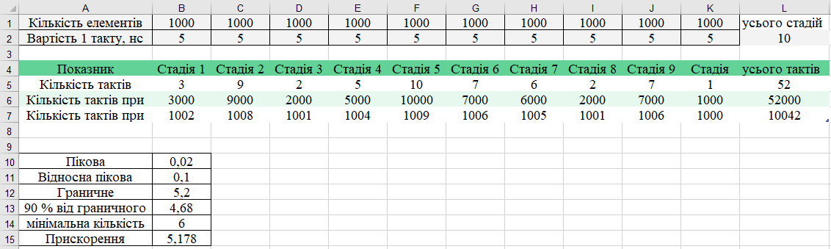 Рисунок 3.1 – Конвеєр

**Висновки:**

На цій лабораторній роботі миоброблювали дані на конвеєрному пристрої, набули навичок оцінювання обробки даних на конвеєрних пристроях. Створили модель даних конвеєрної обробки за власним варіантом, та обчислили кількість тактів, необхідних для виконання 1000 операцій обробки даних, за умови, що пристрій працює у послідовному режимі, а також за умови що пристрій працює у конвеєрному режимі. Визначили найменшу кількість операцій, при виконанні яких у конвеєрному режимі досягається прискорення не менше за 90 % від граничного прискорення та підрахували пікову продуктивність системи.

**Контрольні питання:**

1. **Загальна кількість тактів при послідовній обробці даних**

Визначається як добуток кількості оброблюваних елементів на кількість етапів обробки кожного елемента. Кожен елемент проходить усі етапи послідовно, без перекриття з іншими.

1. **Загальна кількість тактів при обробці даних на паралельних процесорах**

Визначається як кількість тактів, необхідна для обробки всіх елементів, розподілених між процесорами. Кожен процесор обробляє частину задач незалежно, тому загальний час визначається за найзавантаженішим процесором.

1. **Загальна кількість тактів при конвеєрній обробці**

Визначається як сума часу розгону конвеєра (що дорівнює кількості стадій конвеєра) та часу обробки решти елементів (по одному такту на кожен наступний елемент).

1. **Відносна продуктивність при конвеєрній обробці**

Характеризує співвідношення між часом виконання задачі на послідовному пристрої та на конвеєрі. Дає оцінку ефективності використання конвеєра порівняно з послідовною обробкою.

1. **Продуктивність конвеєрної обробки**

Визначається як середня кількість результатів, що видаються конвеєром за один такт. При достатньо великій кількості даних продуктивність наближається до одиниці.

1. **Пікова продуктивність**

Максимально можлива продуктивність, що досягається при повному завантаженні конвеєра або системи. Характеризує теоретичну межу системи без урахування затримок.

1. **Прискорення**

Характеризує, у скільки разів зменшується час виконання задачі при використанні конвеєрної або паралельної обробки. Визначається як відношення часу виконання на послідовному пристрої до часу на вдосконаленому.

1. **Граничне прискорення**

Визначається як максимально можливе прискорення при ідеальному розподілі задач і нескінченному обсязі вхідних даних. Залежить від архітектури системи та кількості функціональних блоків.

1. **Вплив характеристик конвеєра на продуктивність**

На продуктивність впливають такі параметри: кількість стадій, час виконання окремих стадій, балансованість навантаження між стадіями, наявність конфліктів, об’єм оброблюваних даних. При зростанні кількості оброблюваних елементів ефективність конвеєра зростає.

МІНІСТЕРСТВО ОСВІТИ І НАУКИ УКРАЇНИ

КРЕМЕНЧУЦЬКИЙ НАЦІОНАЛЬНИЙ УНІВЕРСИТЕТ

ІМЕНІ МИХАЙЛА ОСТРОГРАДСЬКОГО

НАВЧАЛЬНО-НАУКОВИЙ ІНСТИТУТ ЕЛЕКТРИЧНОЇ ІНЖЕНЕРІЇ

ТА ІНФОРМАЦІЙНИХ ТЕХНОЛОГІЙ

Кафедра автоматизації та інформаційних систем

Навчальна дисципліна

**«ПАРАЛЕЛЬНІ ТА РОЗПОДІЛЕНІ ОБЧИСЛЕННЯ»**

ЗВІТ З ЛАБОРАТОРНОЇ РОБОТИ № 4

Виконав

студент групи КН-23-1

Полинько І. М.

Перевірила

доцент кафедри АІС

Істоміна Н. М.

Кременчук 2025

**Лабораторна робота №4**

**Тема:** **Розпаралелювання на основі ациклічних графів**

**Мета:** набути навичок розпаралелювання алгоритмів, що ґрунтується на побудові ациклічних графів.

**Хід роботи:**

Під час лабораторної роботи необхідно виконати такі дії:

1. Знайти еквівалентний вираз для наведеного у табл. 4.1.

2. Скласти послідовний ОАГ арифметичного виразу.

3. Скласти паралельний ОАГ за умови необмеженого паралелізму.

4. Скласти паралельний ОАГ за умови застосування трьох ФП.

Таблиця 4.1 – Рівняння для створення ациклічних графів

|  |  |
| --- | --- |
| № пор. | Рівняння |
| 16 | (((x{6}/x{2})-(x{3}*x{4}))+(((x{5}/x{6})-(x{7}*x{8}))*((x{9}/x{10})+((x{1}/x{2})+(x{3}*x{4})))) |

**Завдання 1-4:**

На рисунку 4.1 наведено еквівалентний вираз та послідовний ОАГ арифметичного виразу.

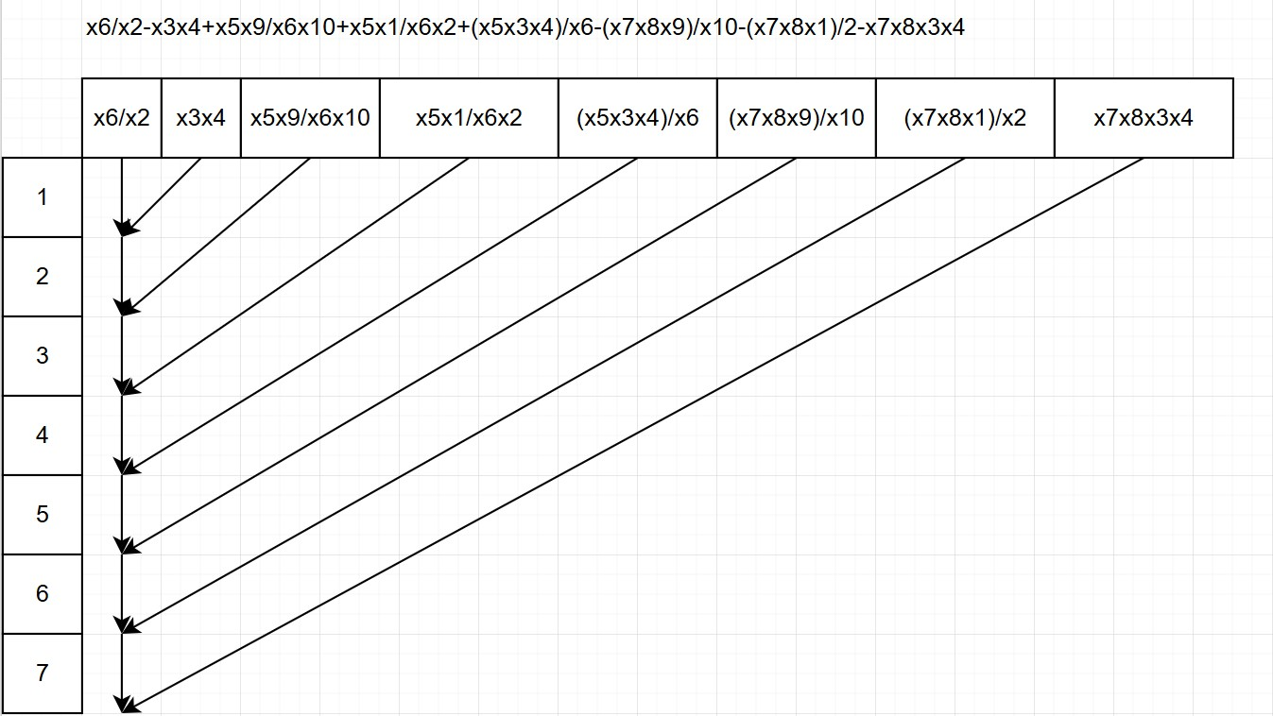

Рисунок 4.1 – Послідовний ОАГ арифметичного виразу

На рисунку 4.2 наведено паралельний ОАГ за умови необмеженого паралелізму.

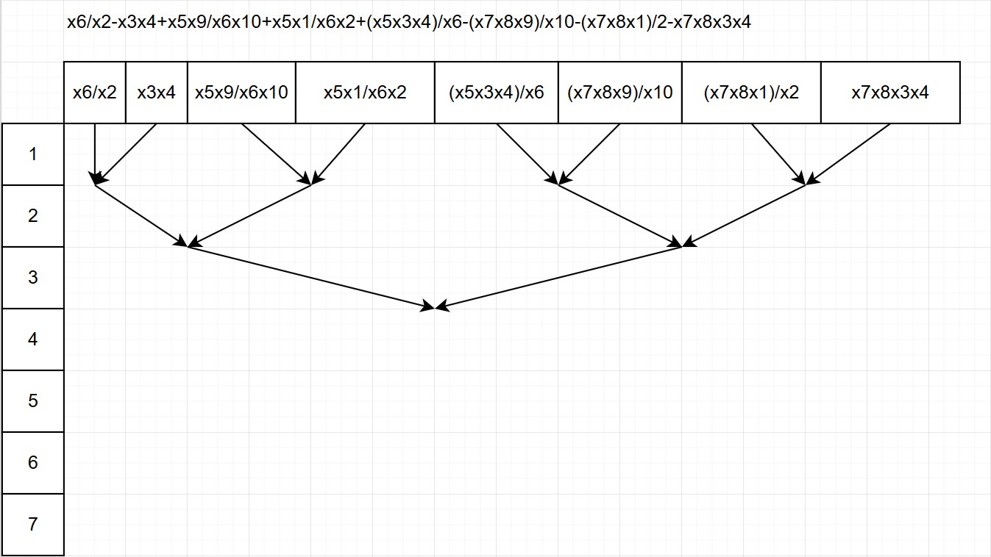

Рисунок 4.2 – Паралельний ОАГ за умови необмеженого паралелізму

На рисунку 4.3 наведено паралельний ОАГ за умови застосування трьох ФП.

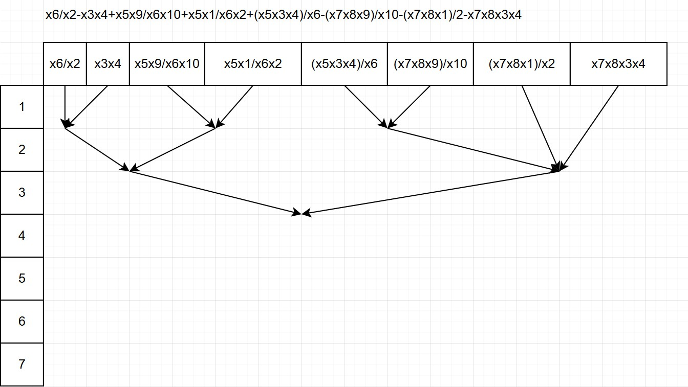

Рисунок 4.3 – Паралельний ОАГ за умови застосування трьох ФП

**Висновки:**

На цій лабораторній роботі ми проводили розпаралелювання на основі ациклічних графів, набули навичок розпаралелювання алгоритмів, що ґрунтуються на побудові ациклічних графів. Навели еквівалентний вираз, створили три графи, а саме: послідовний ОАГ арифметичного виразу, паралельний ОАГ за умови необмеженого паралелізму та паралельний ОАГ за умови застосування трьох ФП. Послідовний граф є найдовший, а паралельні схожі між собою, навіть з обмеженням в три ФП.

**Контрольні питання:**

1. **Що таке альтернований вираз?**

Альтернований вираз – це вираз, у якому операції чергуються за певним законом. У контексті алгебри або комп’ютерних обчислень, це часто означає чергування знаків (наприклад: a - b + c - d + e). Альтернування також може стосуватись типу операцій (наприклад, чергування додавання і множення).

1. **Поясніть поняття адитивних і мультиплікативних виразів.**

* Адитивні вирази – це вирази, у яких основними операціями є додавання та віднімання (наприклад: a + b - c + d).
* Мультиплікативні вирази – це вирази, побудовані переважно з множенням або діленням (наприклад: a * b / c * d).

1. **Що таке схема Горнера?**

Схема Горнера – це спосіб ефективного обчислення значення полінома. Поліном  
P(x) = a₀ + a₁x + a₂x² + ... + aₙxⁿ

представляється у вигляді:

P(x) = (...((aₙx + aₙ₋₁)x + aₙ₋₂)x + ...) + a₀.

Це дозволяє зменшити кількість множень і додавань, зокрема до n множень і n додавань.

1. **Поясніть закони асоціативності, комутативності та дистрибутивності.**

* Асоціативність: Порядок об’єднання операндів не змінює результат.  
  Наприклад: (a + b) + c = a + (b + c)
* Комутативність: Порядок операндів не впливає на результат.  
  Наприклад: a + b = b + a
* Дистрибутивність: Одна операція може бути «розподілена» через іншу.  
  Наприклад: a * (b + c) = a * b + a * c

1. **Що таке орієнтований граф?**

Орієнтований граф (діграф) – це граф, у якому кожне ребро має напрямок, тобто йде від однієї вершини до іншої. Наприклад, якщо є ребро з A до B, то це не означає, що є шлях з B до A.

1. **Що таке ациклічний граф?**

Ациклічний граф – це граф, який не містить жодного циклу, тобто немає шляху, що починається і закінчується в одній і тій самій вершині. Якщо він ще й орієнтований, то його називають орієнтованим ациклічним графом (DAG).

1. **Поясніть алгоритм Винограду.**

Алгоритм Винограду – це оптимізований алгоритм множення матриць, який зменшує кількість множень за рахунок попередніх обчислень часткових добутків (розкладки по рядках і стовпцях). Він ефективніший за класичний алгоритм при великих обсягах даних, але складніший у реалізації.

1. **Поясніть лему Брента.**

Лема Брента оцінює, як можна розпаралелити обчислення у графі залежностей. Якщо є обчислювальний граф з роботою W (загальна кількість операцій) і довжиною критичного шляху D (глибина), то при P процесорах час виконання можна обмежити як:

T ≤ W/P + D.

Це означає, що прискорення обмежене як кількістю процесорів, так і внутрішніми залежностями.

1. **Побудуйте орієнтований ациклічний граф для схеми Горнера.**  
   Для полінома P(x) = a₀ + a₁x + a₂x² + a₃x³, схема Горнера:

(((a₃x + a₂)x + a₁)x + a₀)

Орієнтований граф:

a₃ → *x → +a₂ → *x → +a₁ → *x → +a₀

1. **Побудуйте орієнтований ациклічний граф алгоритму логарифмічного додавання.**

Логарифмічне додавання – це метод паралельного додавання n чисел, де суми обчислюються попарно:

Наприклад, для 8 чисел:

Рівень 0: a b c d e f g h

Рівень 1: a+b c+d e+f g+h

Рівень 2: (a+b)+(c+d) (e+f)+(g+h)

Рівень 3: всі суми разом